自然史博物館周辺の野生動物と人の関係
群馬県立中央中等教育学校4年江原朔玖
はじめに
近年、全国で野生動物による農作物被害が問題視されている。
そこで、自分の身近な場所である自然史博物館周辺での野生動物が、人に与える影響を調査したいと思った。
目的
自然史博物館周辺で、野生動物と人の関係の現状を知り、共存へのヒントを探す。
研究方法
Ⅰ周辺を探索し、野生動物（今回は哺乳類に絞る）の痕跡などを調べる。
Ⅱ定点カメラを野生動物の出現率が高そうなところに仕掛ける。
Ⅲ地元の人に話を伺い、それをもとに野生動物の出没情報をまとめる。
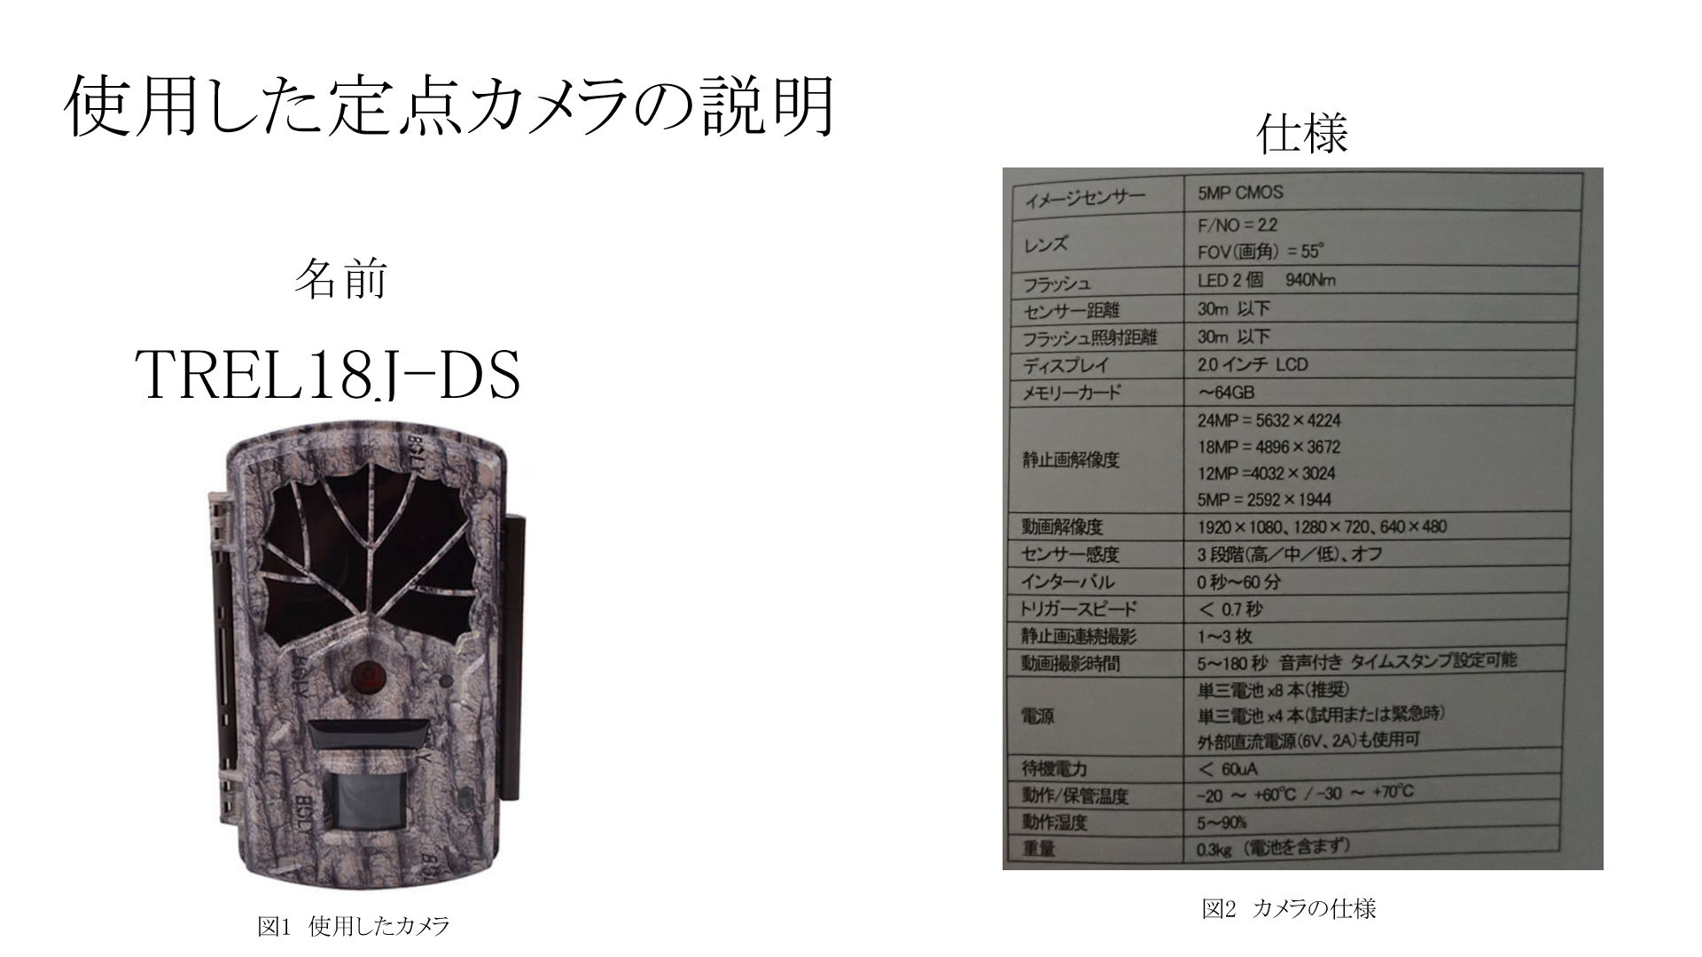
Ⅰ周辺を探索する為に行った事
①自然史博物館の伊藤先生がキノコに来る動物を撮影するために博物館の南の山に仕掛けた、カメラの動画と静止画のデータから、博物館周辺に出る野生動物を把握した。
カメラは、M1、M2-1、M2-2、M3、M4の計5個仕掛けてあった。
 | 設置期間 | 撮影された種類
M1 | 2012.1.1-3.10, 2016.1.5-2017.8.11 | イノシシ、ウサギ、タヌキ
M2-1 | 2011.1.1-6.20, 2015.7.3-9.29, 2016.3.4- 11.23 | ウサギ、タヌキ、イノシシ、ハクビシン、アナグマ
M2-2 | 2015.3.4-10.8, 2016.3.4-9.29, 2016.11.2-2017.7.5 | アナグマ、ウサギ、イノシシ
M3 | 2015.3.30- 2018.4.11 | イノシシ、アナグマ、ウサギ、ハクビシン、キツネ、タヌキ
M4 | 2012.1.1-8.31, 2014.8.29-2015.7.3, 2016.3.3-10.31, 2017.3.30-2018.1.24 | イノシシ、タヌキ、ハクビシン、アナグマ
②富岡市役所 農林課 有害鳥獣対策係に上黒岩での野生動物による農作物被害の件数の推移についてのデータがあるのかを問い合わせた。その結果、「富岡市鳥獣被害防止計画実施状況報告（令和３年度）」と、令和4年度変更の「富岡市鳥獣被害防止計画」を送ってくださった。どちらも富岡市全体の被害額は載っていたものの、上黒岩での野生動物による農作物被害の件数の推移は掲載されていなかった。

Ⅰ周辺の探索
①2022年9月3日、4日
図3の赤線の部分を観察した後、青丸の所と青、赤、紫点の所を近所の人とより詳しく観察した。
②2022年12月11日
図3の黄丸の所を観察した。
③2022年1月15日
図3の緑点と赤点のところを観察した。

結果Ⅰ
①、②、③
けもの道があった
④
イノシシの鼻で掘った跡がたくさんあった
⑤、⑥
足跡がたくさんあった
⑦
篠の間にけもの道があった
青丸
電気柵がしてあった。
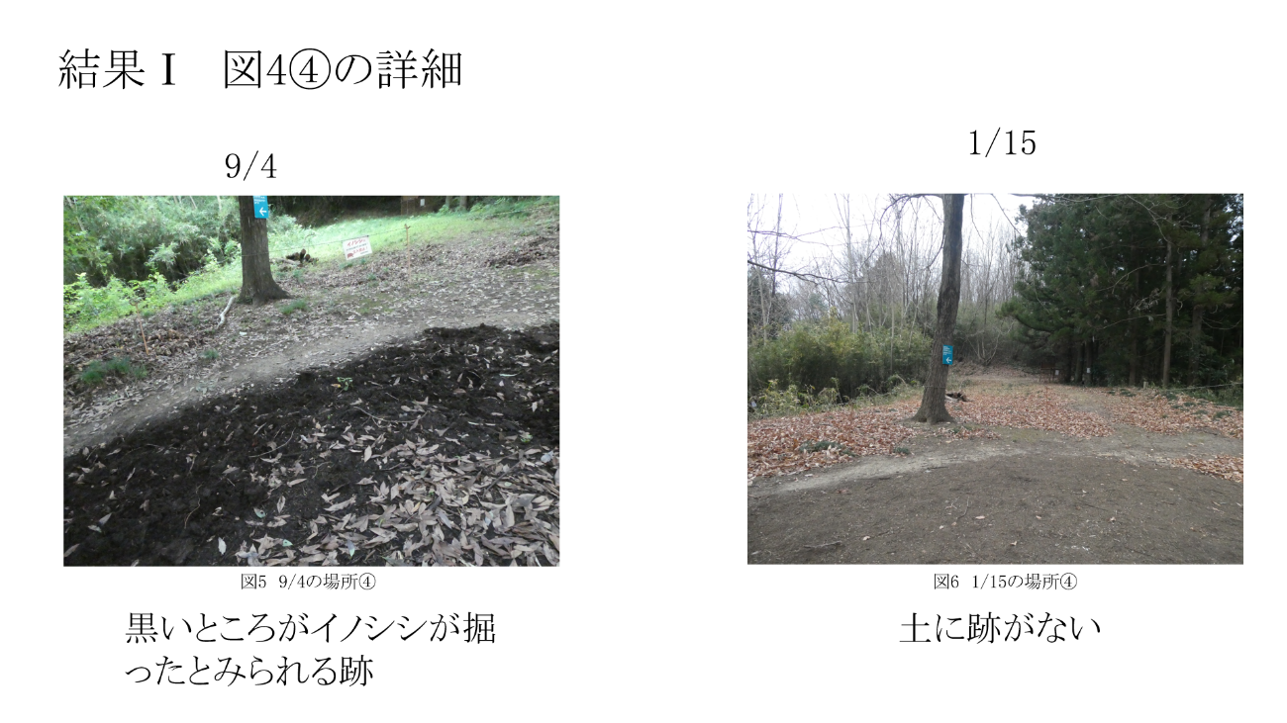

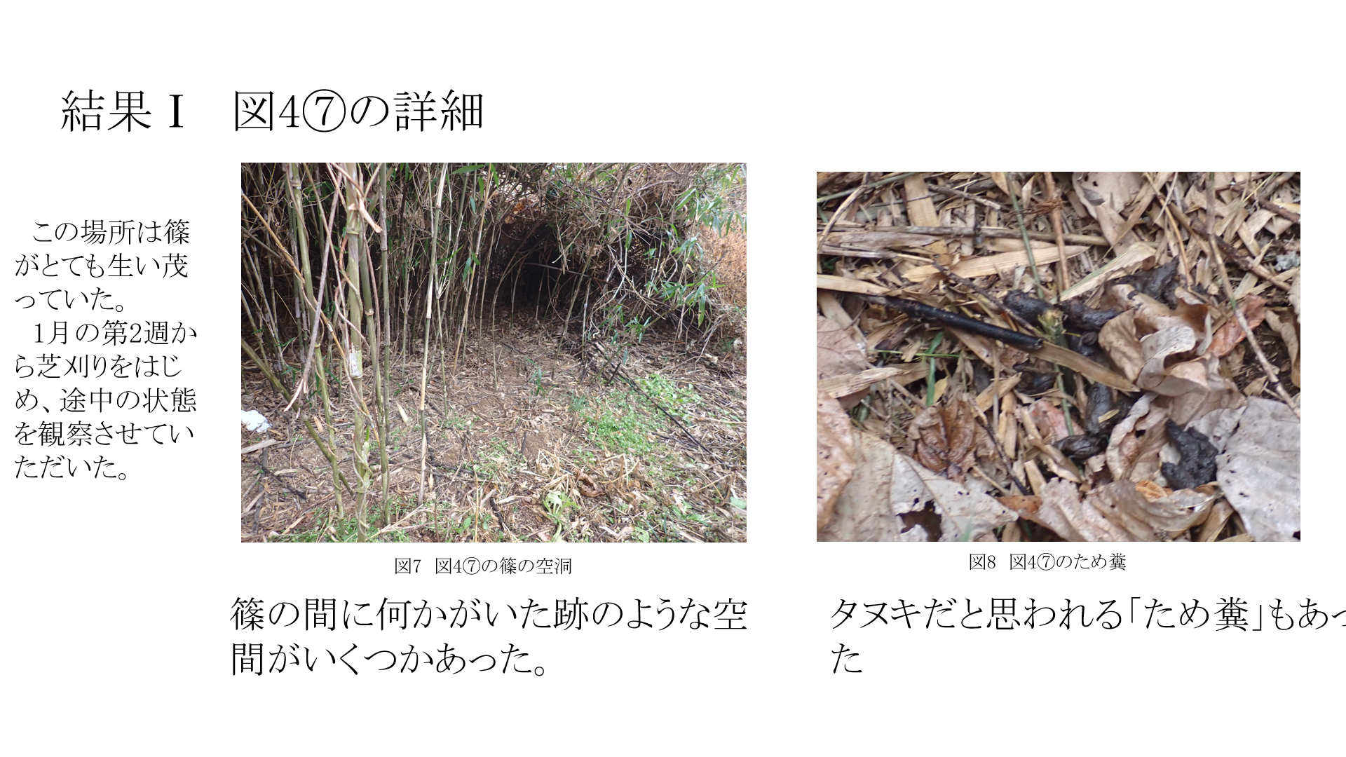
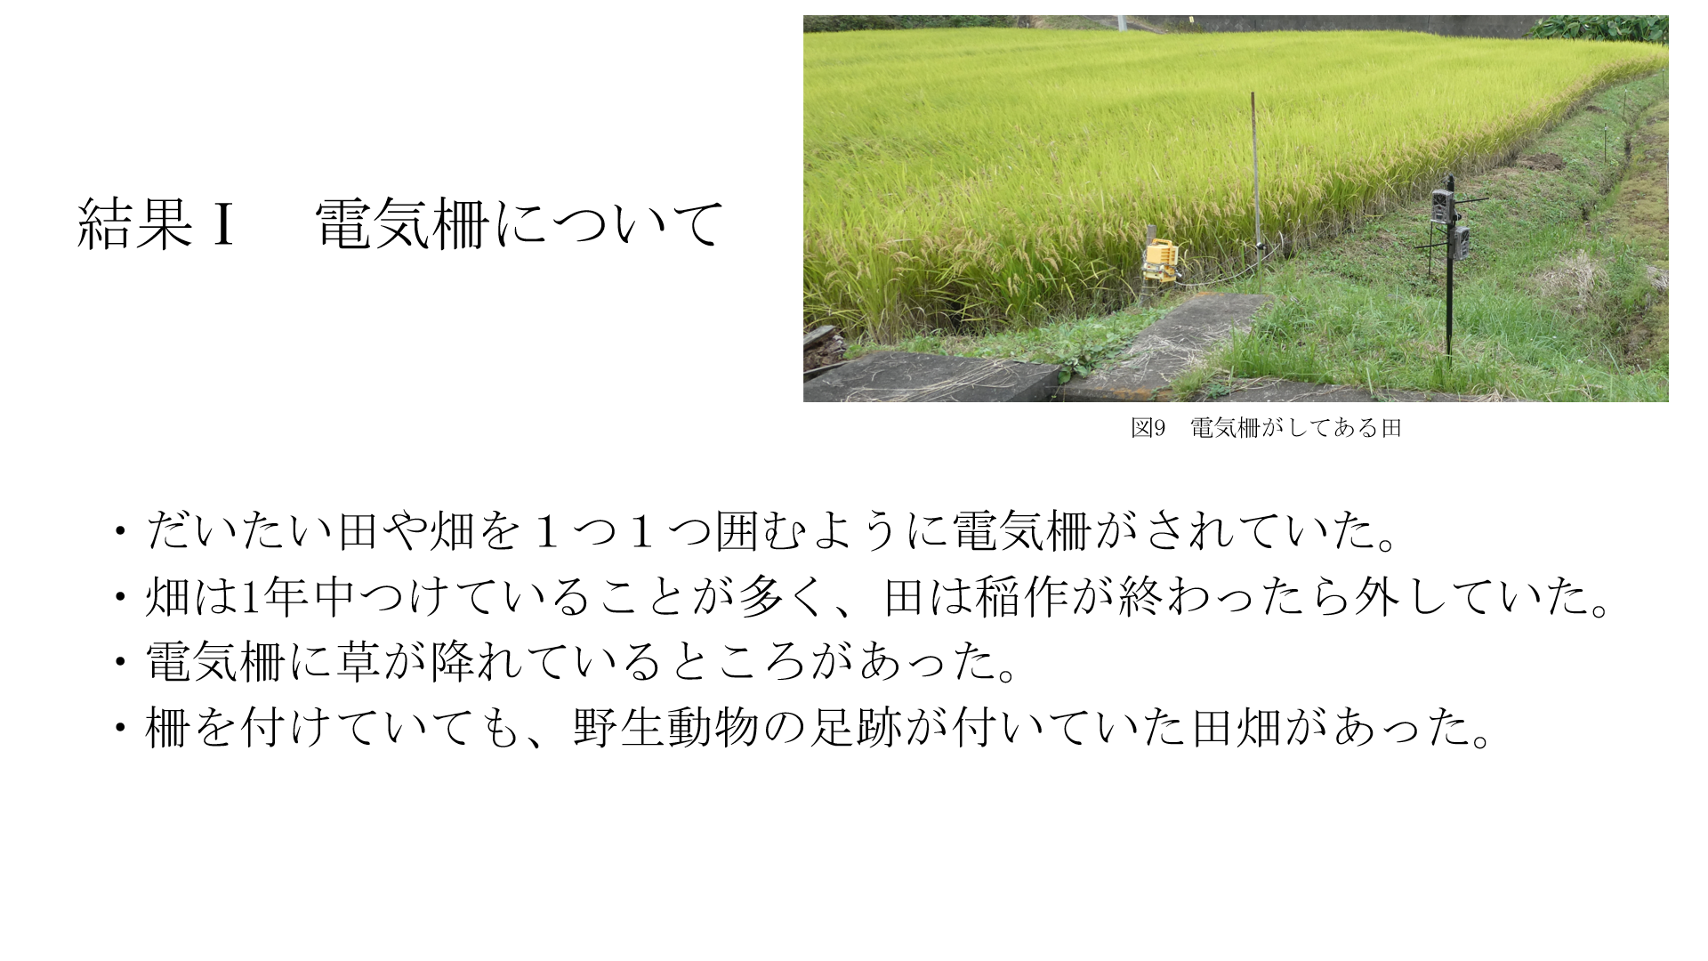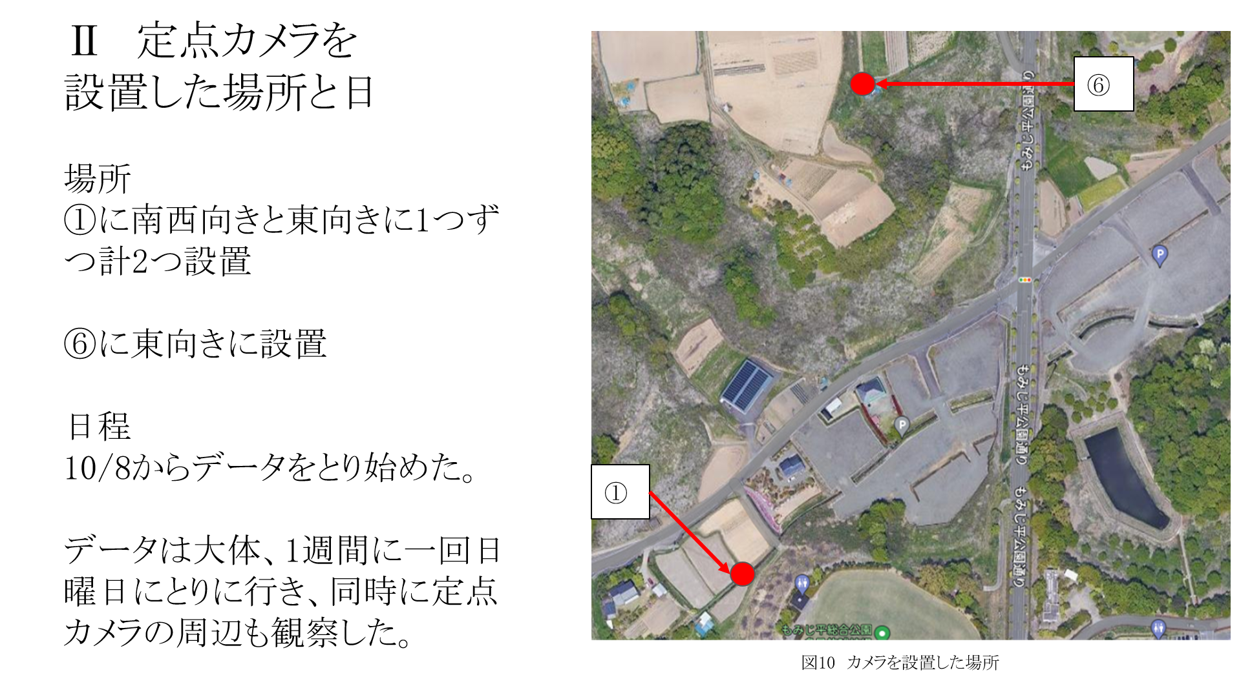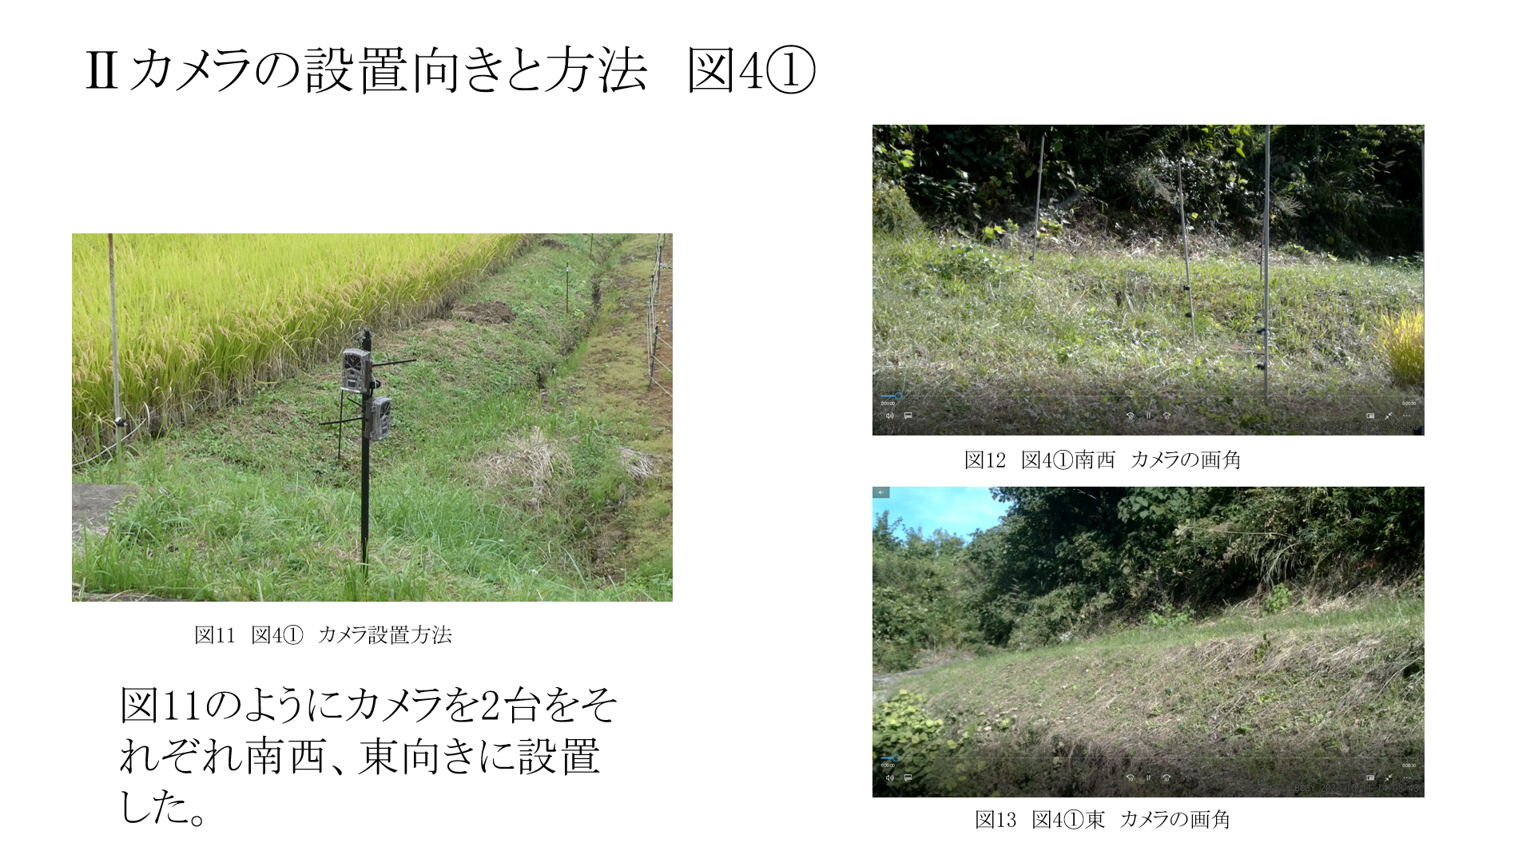
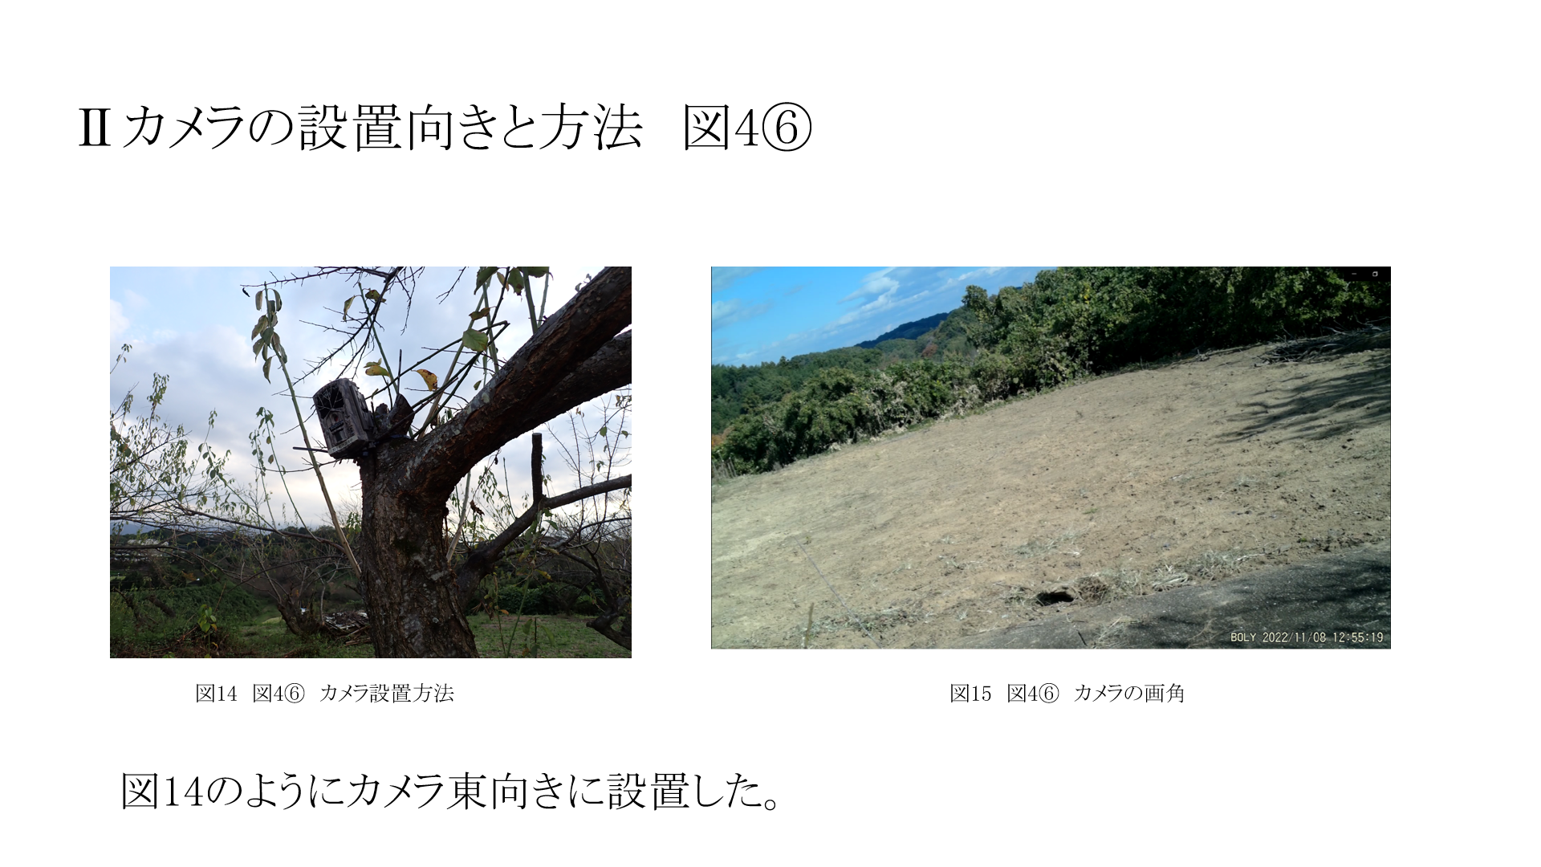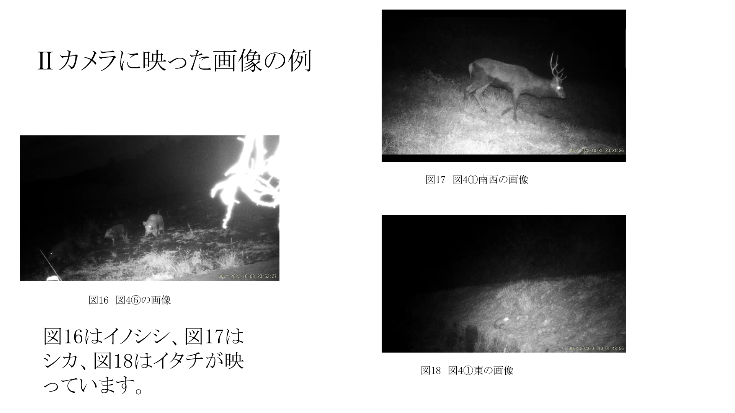

結果Ⅱ カメラの集計データ
ここからは、2/27までのデータをまとめたもの。データはカレンダーとグラフを用いた。

結果Ⅱ カレンダー
日にちの所に以下の文字が書いてある日に撮影された。
狸・・タヌキ 狐・・キツネ 猪・・イノシシ 猫・・ネコ ハ・・ハクビシン ア・・アライグマ
鹿・・ニホンシカ 鼬・・イタチ ？・・種類がわからない野生動物

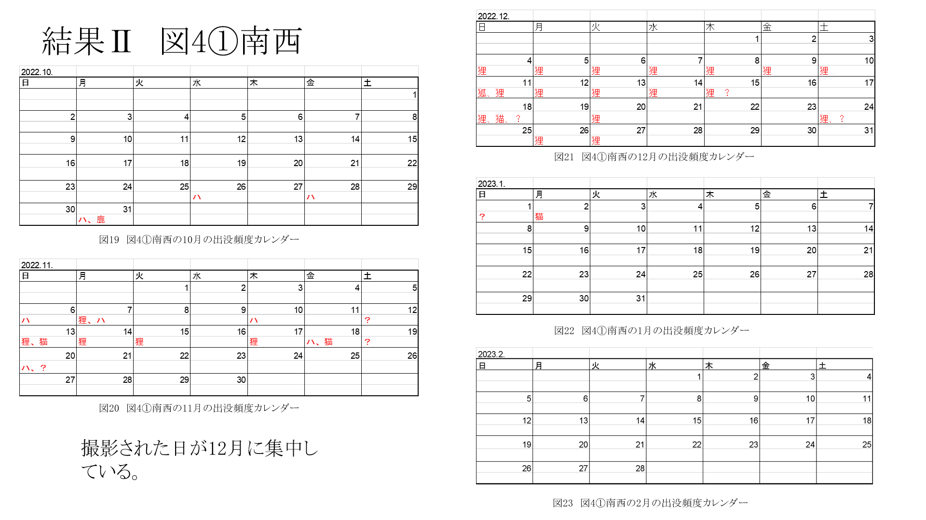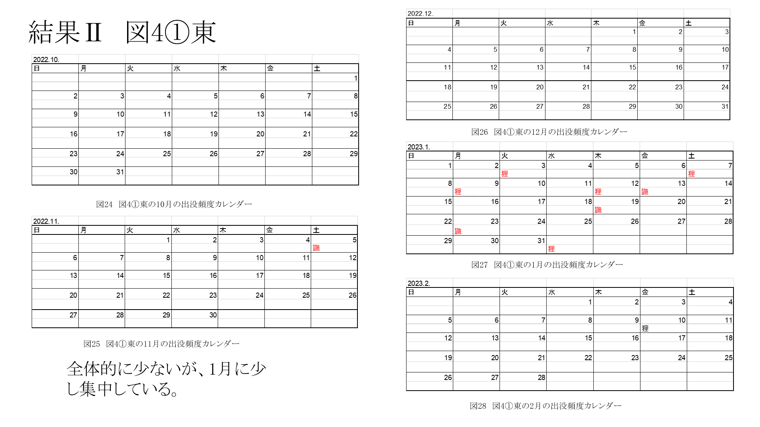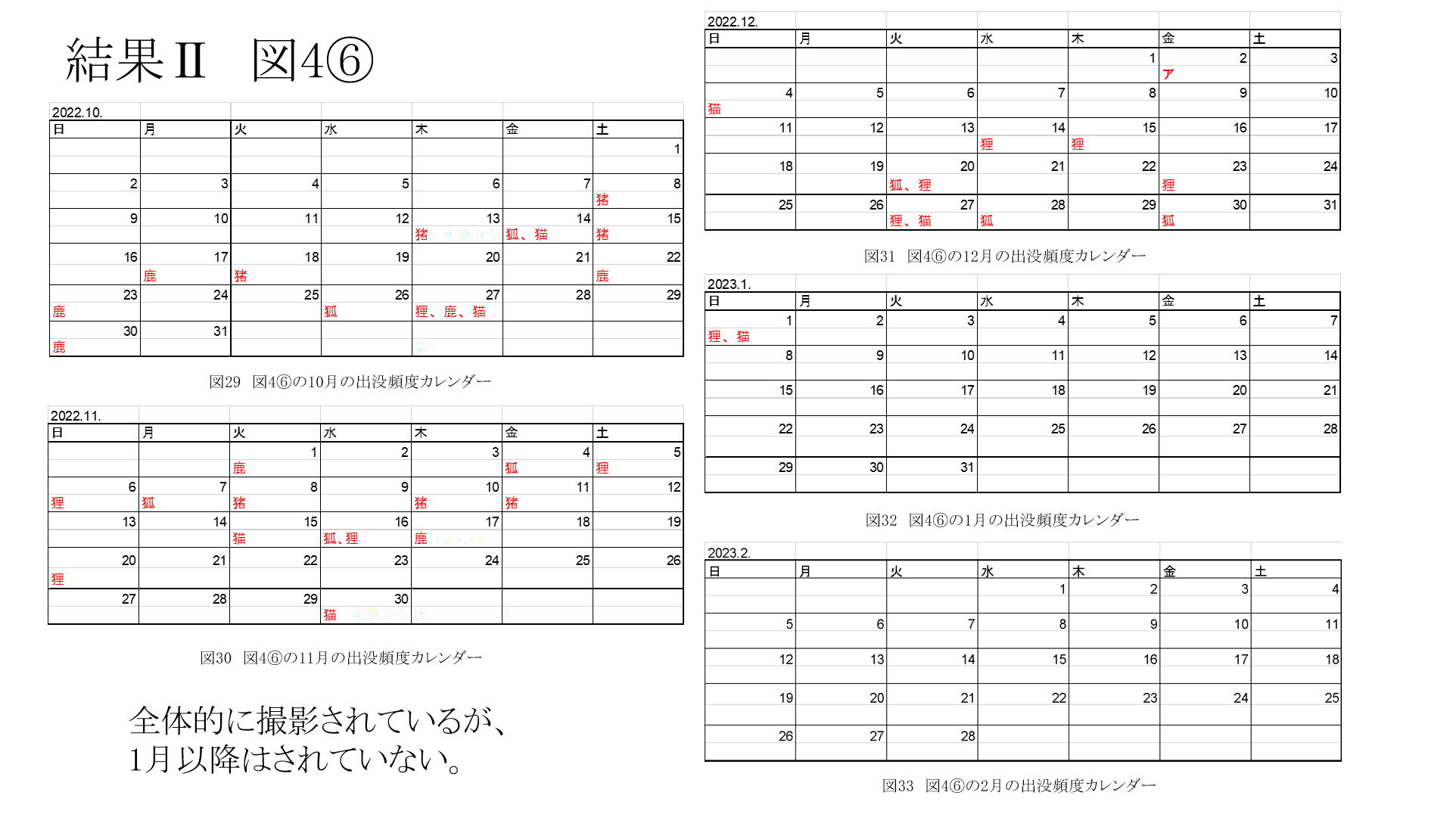
結果Ⅱ グラフ
グラフは、カメラの月ごとの1日あたりの撮影枚数を表している。
グラフの縦軸はRAI(1日あたりの平均撮影枚数)、横軸が月となっている。
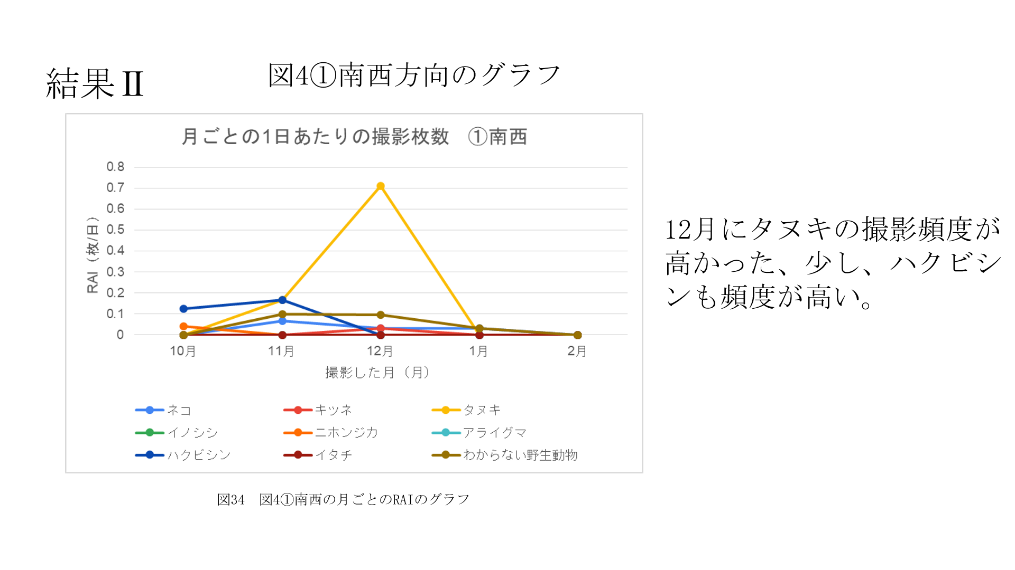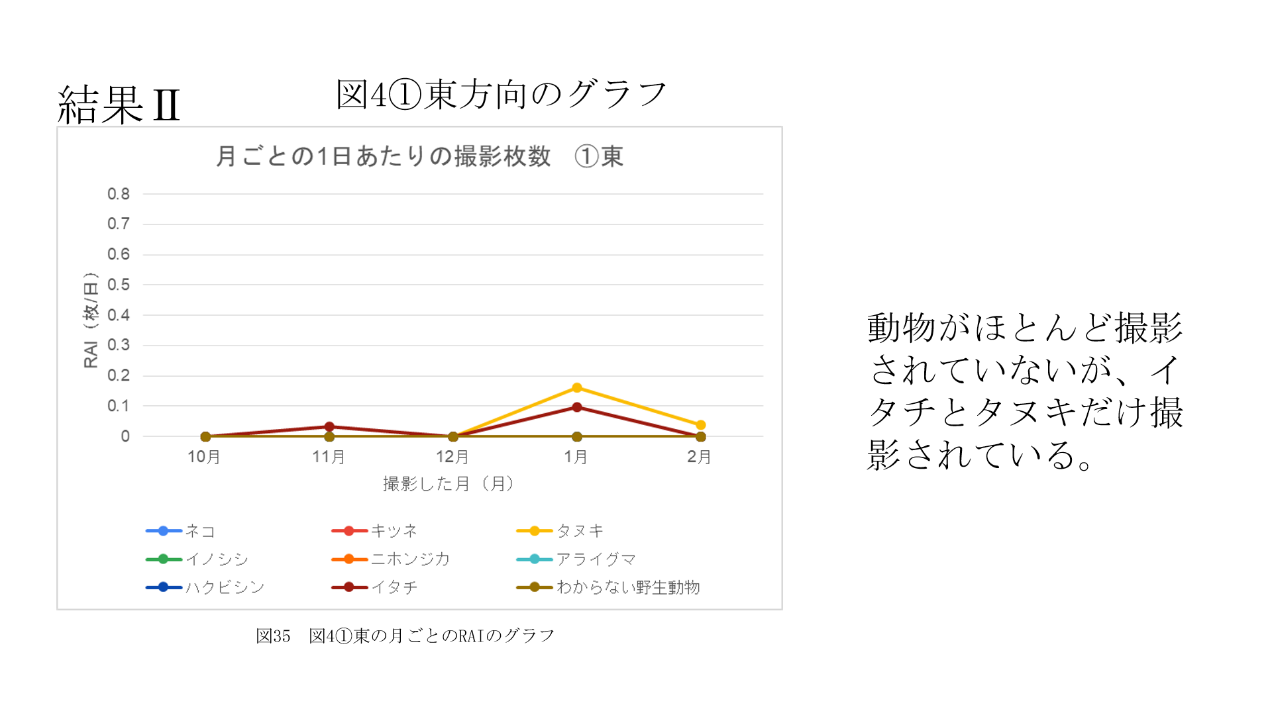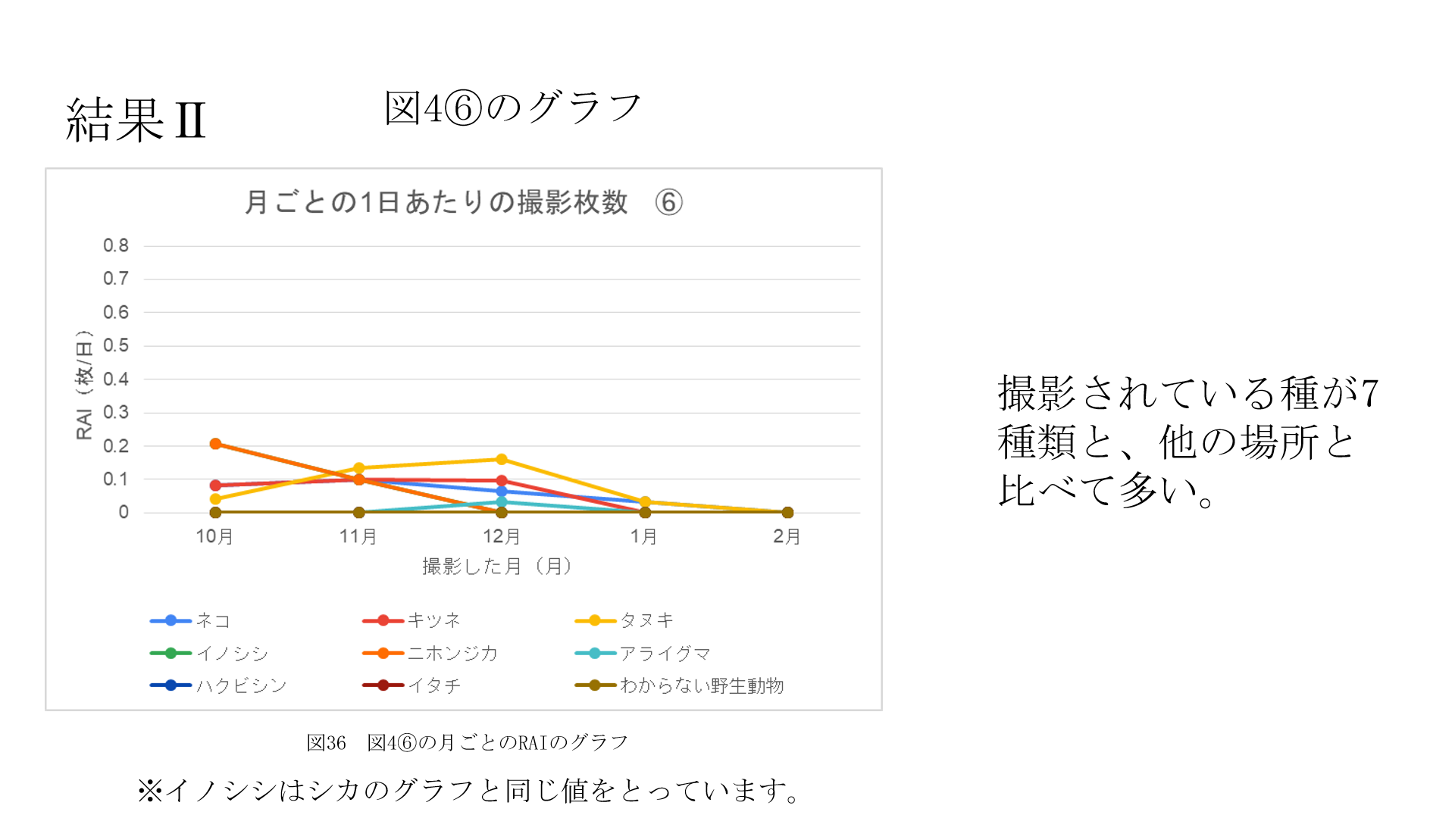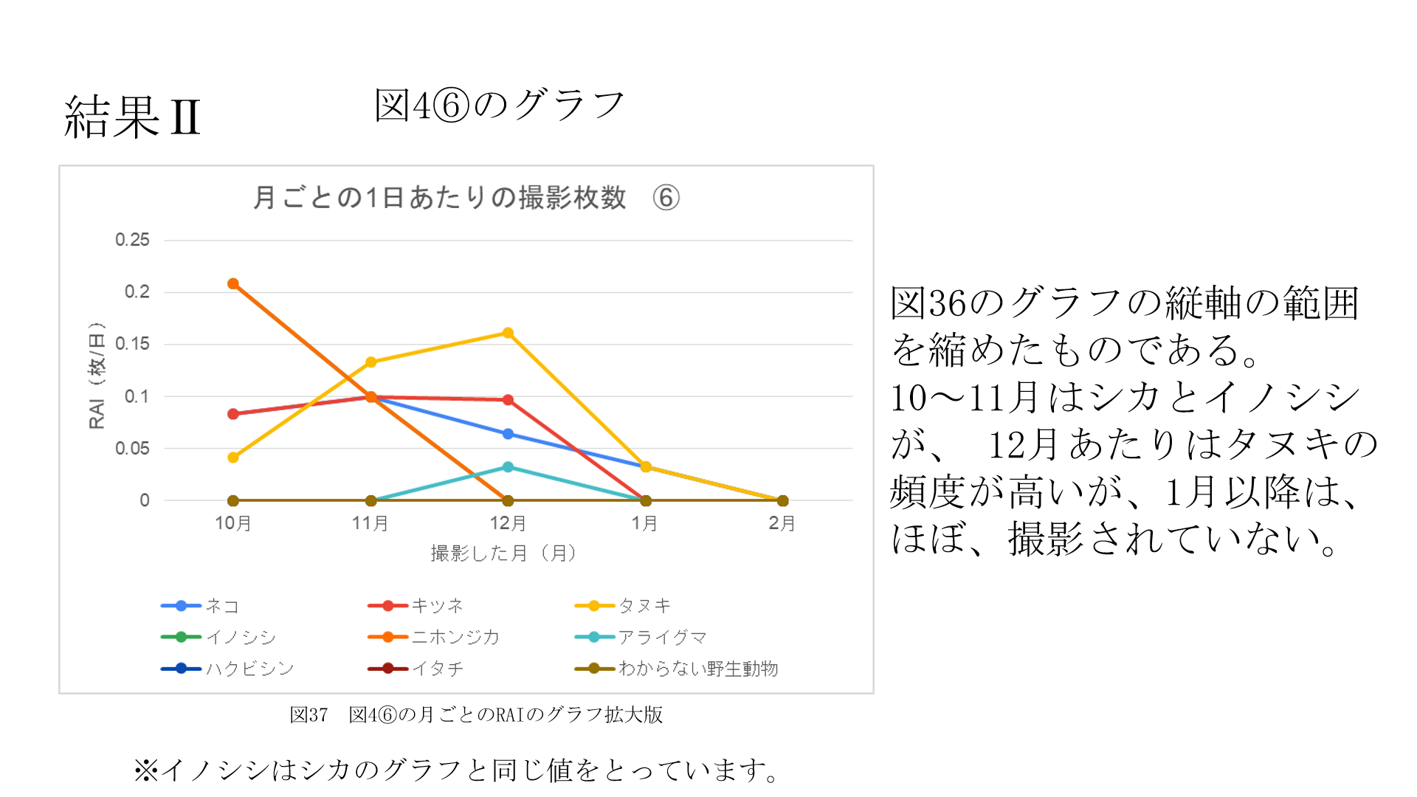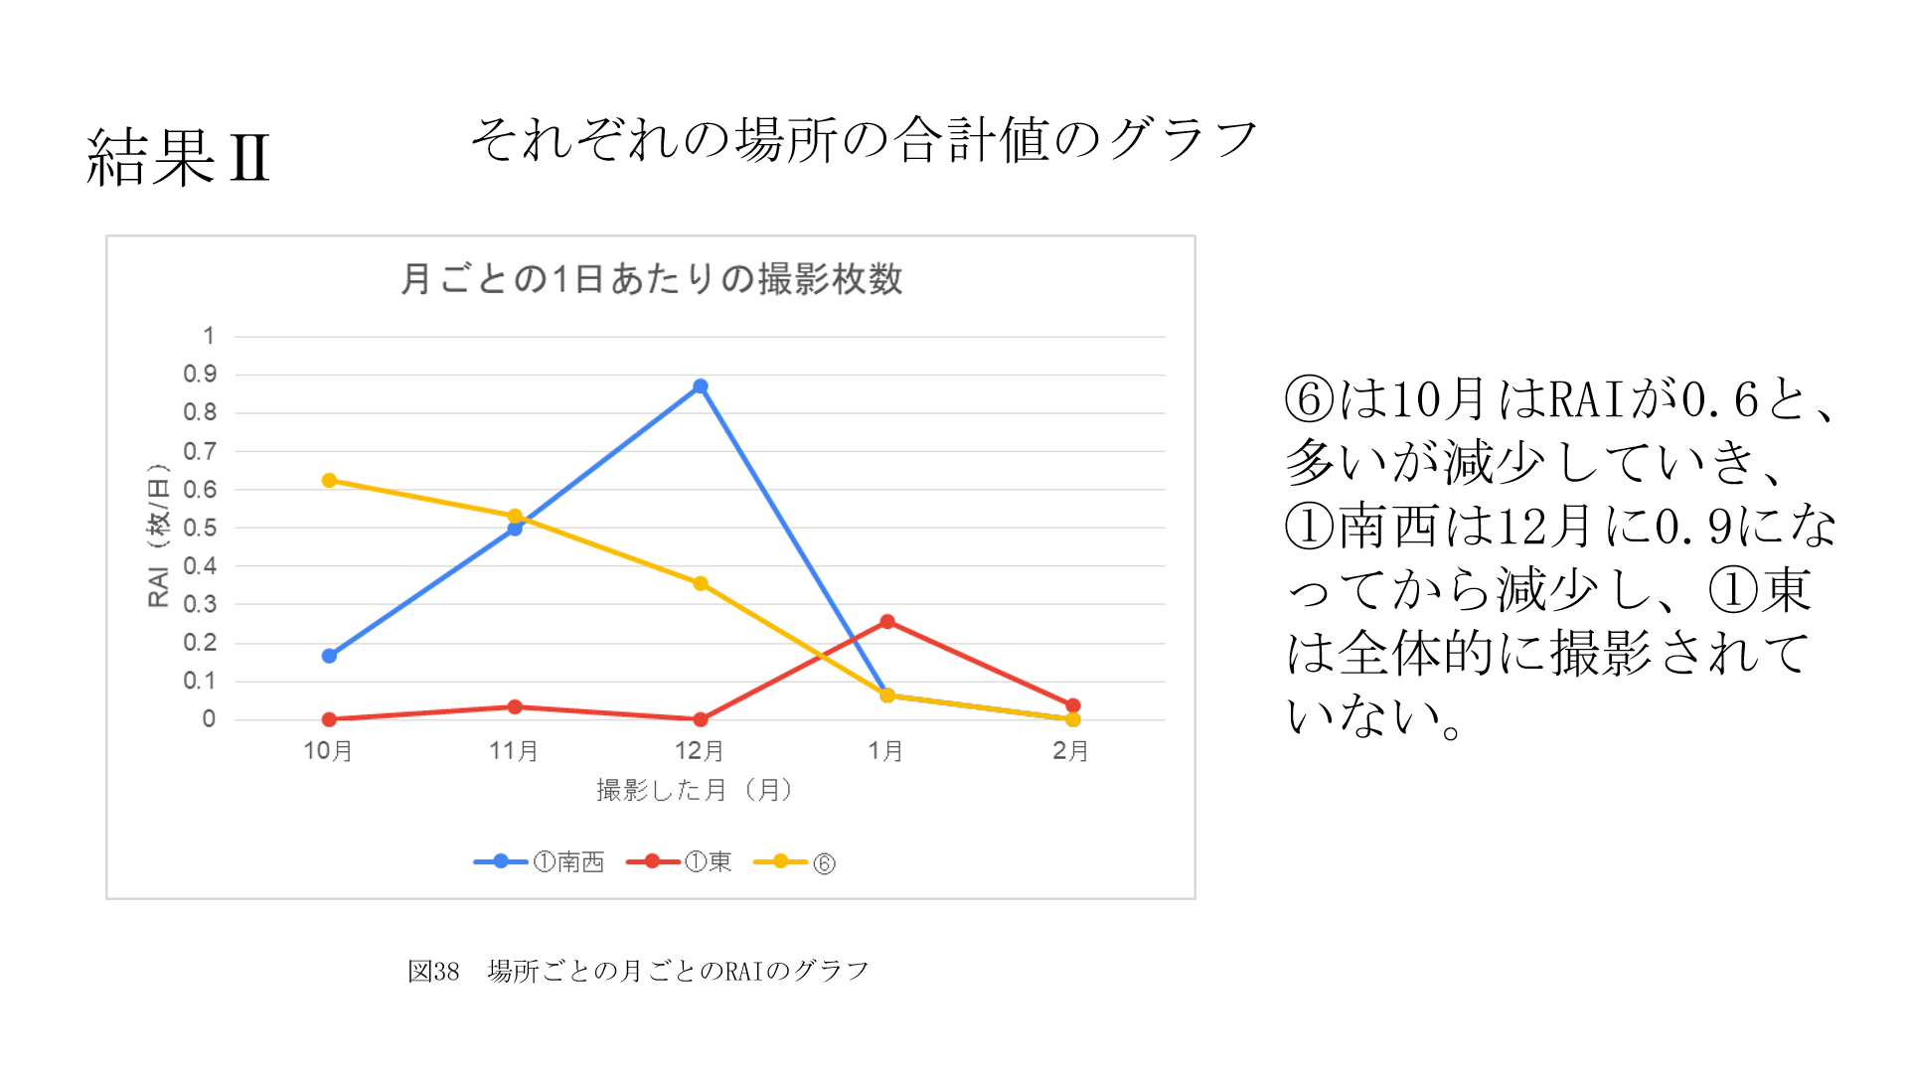

Ⅲ聞き取り調査
・野生動物の目撃情報(今と昔で差があるのか)
・電気柵がいつからどのような経緯でついているのか

定点カメラを置かしていただいた方に質問した。

結果Ⅲ
・電気柵は、富岡市が出している「電気柵などの設置に係る資材購入費に対する補助金」がきっかけとなり設置された。そのため、被害がとても多いから設置したわけではない。
・シカやその他の野生動物は昼間は見かける事はなく、夜間もほとんど遭遇しないため、痕跡はあるが、昔より増えたかはわからない。

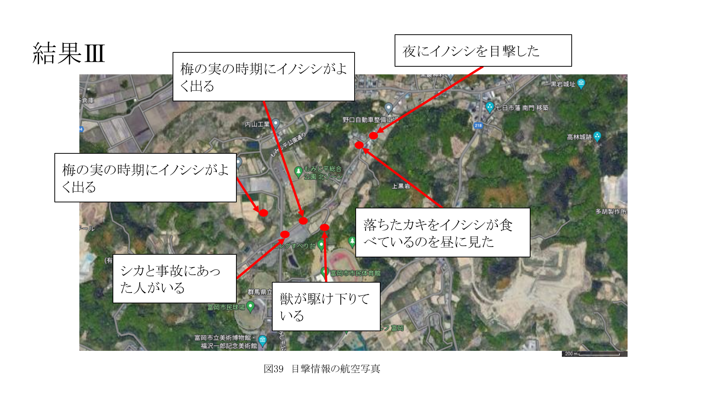

考察
シカとイノシシが冬になるにつれて定点カメラに映る回数が減ることから、寒くなるにつれて活動が鈍くなるか、餌が無くて別の場所に移動していると考えられる。
図4⑦で藪がなくなると、キツネやタヌキが撮影されなくなった。柴刈りの際にため糞があったことから、藪が野生動物の隠れ家になっていたと考えられる。このことから、畑や家の近くにある荒れ地にできた藪などを定期的になくすようにすると、田畑などに降りてくる動物の数を減らせ、共存に近づけると考えられる。

課題
春と夏のデータが取れなかったため、季節を通しての変化がわからなかった。
経過観察を行えた場所が少なかったため、精度が少し低くなってしまった。
野生動物について話を伺った人が少ないので、情報が少なかった。

展望
1年を通して定点カメラを設置する。
定点カメラを仕掛けず、定期的に観察を行う場所を作る。
藪と電気柵における畑に出る野生動物に対しての影響を更に調べる。

謝辞
定点カメラを設置する土地を貸してくださり、お忙しい中お時間を割いて聞き取り調査に協力してくださった佐藤様へ、ここに感謝の意を表します。

文献
グーグルマップ 2/27 閲覧
https://www.google.co.jp/maps/@36.2753753,138.8660516,868m/data=!3m1!1e3?hl=ja&authuser=0
タヌキ/国立環境研究所/侵入生物DB 2/27 閲覧
https://www.nies.go.jp/biodiversity/invasive/DB/detail/10310.html
イノシシ/国立環境研究所/侵入生物DB 2/27 閲覧
https://www.nies.go.jp/biodiversity/invasive/DB/detail/10240.html
ニホンジカ/国立環境研究所/侵入生物DB 2/27 閲覧
https://www.nies.go.jp/biodiversity/invasive/DB/detail/10340.html
アカギツネ(キツネ) 動物図鑑 2/27 閲覧
https://pz-garden.stardust31.com/syokuniku-moku/inu-;ka/kitune.html
富岡市農林課 電気柵などの設置に係る資材購入費に対する補助金 3/12 閲覧
https://www.city.tomioka.lg.jp/www/contents/1532906326648/index.html

